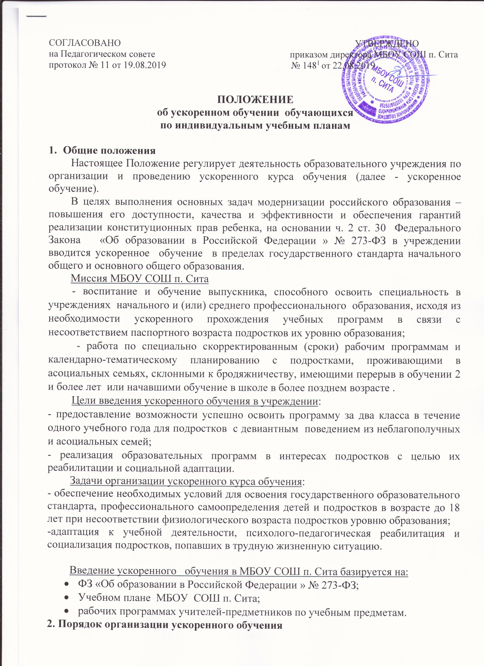
2.1. Участниками воспитательно-образовательного процесса при ускоренном обучении являются дети и подростки до 18 лет, поздно приступившие к обучению в школе, не посещавшие занятия в течение 2 и более лет, остро нуждающиеся в получении образования для получения профессии или трудоустройства в связи с неблагополучием и малообеспеченностью семьи, а также педагоги, родители (законные представители).
2.2. Порядок зачисления обучающихся на ускоренное обучение:
1. Заявление родителей (законных представителей) о переводе учащегося на ускоренное обучение.
2. Решение педагогического совета о переводе учащегося на ускоренное обучение.
3. Разработка образовательным учреждением учебного плана ускоренного обучения, согласование его с родителями (законными представителями)
4. Издание приказа директора образовательного учреждения о переводе учащегося на ускоренное обучение.
2.3. Занятия проводятся учителями-предметниками по индивидуально разработанным рабочим программам и календарно-тематическому планированию уроков в соответствии с расписанием уроков, с использованием индивидуально-групповых занятий для полного прохождения учебных программ в течение одного полугодия за один класс.
2.4.Учителя- предметники разрабатывают и реализуют рабочие образовательные программы с учетом возрастных, психологических особенностей детей, потребностей семей и возможностей образовательного учреждения в соответствии в федеральным компонентом государственного образовательного стандарта или федеральных государственных образовательных стандартов .
2.5.По окончании прохождения программы одного класса в конце полугодия обучающиеся проходят промежуточную аттестацию по русскому языку, математике и одному предмету учебного плана по выбору учащегося, форма проведения промежуточной аттестации ежегодно уточняется на педагогическом совете.
2.6.Учителя-предметники выставляют отметки за год. На заседании педагогического совета учреждения в конце полугодия решается вопрос о переводе учащихся, успешно освоивших программы по учебным предметам в следующий класс с тем, чтобы подросток приступил к ускоренному обучению по образовательным программам следующего класса в течение следующего полугодия.
2.7.В случае невыполнения, неполного прохождения учебных программ (отказ обучающегося, пропуск занятий по болезни и др.) подросток по результатам решения педагогического совета продолжает обучение в обычном режиме в данном классе в течение всего учебного года.
2.8.Работа обучающегося в форме ускоренного обучения контролируется через классный журнал, в котором регистрируется текущая успеваемость, допуск к промежуточной и итоговой аттестации, результаты промежуточной и итоговой аттестации.
2.9.Аттестация и перевод в следующий класс осуществляется в соответствии с Федеральным законом «Об образовании в Российской Федерации » №273-РФ.

3.Права и обязанности участников ускоренного обучения
  - Родители (законные представители) имеют право:
- выбирать до завершения получения ребенком основного общего образования с учетом мнения ребенка, а также с учетом рекомендаций психолого-медико-педагогической комиссии формы получения образования и формы обучения;
- знакомиться с содержанием образования, используемыми методами обучения и воспитания, образовательными технологиями, а также с оценками успеваемости своих детей;
  - Родители (законные представители) обязаны:
-обеспечить получение детьми общего образования;
- соблюдать правила внутреннего распорядка образовательной организации, требования локальных нормативных актов, которые устанавливают режим занятий обучающихся , порядок регламентации образовательных отношений между образовательной организацией и обучающимися и (или) их родителями(законными представителями) и оформления возникновения, приостановления и прекращения этих отношений;
- за неисполнение или ненадлежащее исполнение обязанностей, установленных Федеральным законом «Об образовании в Российской Федерации» №273-ФЗ, родители (законные представители) несут ответственность, предусмотренную законодательством Российской Федерации.
3.3. Учащиеся имеют право:
- на предоставление условий для обучения с учетом особенностей их психофизического развития и состояния, в том числе получение социально-педагогической и психологической помощи, бесплатной психолого-медико-педагогической коррекции;
- обучаться по индивидуальному учебному плану, в том числе на ускоренное обучение в пределах осваиваемой образовательной программы в порядке, установленном локальными нормативными актами;
- на бесплатное пользование библиотечно-информационными ресурсами, учебной базой образовательного учреждения;
- на уважение человеческого достоинства, защиту от всех форм физического и психического насилия, оскорбления личности, охрану жизни и здоровья.

3.4.Учащиеся обязаны:
- добросовестно осваивать образовательную программу, выполнять индивидуальный учебный план, в том числе посещать предусмотренные индивидуальным учебным планом занятия, осуществлять самостоятельную подготовку к занятиям, выполнять задания , данные педагогами в рамках образовательной программы;
- выполнять требования устава образовательного учреждения и иных локальных нормативных актов по вопросам организации и осуществления образовательной деятельности.

4. Управление и руководство деятельностью учреждения при ускоренном обучении
4.1. Управление деятельностью участников образовательного процесса при осуществлении ускоренного обучения ведется в соответствии с законодательством Российской Федерации, Уставом учреждения, данным Положением об ускоренном обучении, трудовыми договорами и должностными обязанностями педагогов и администрации учреждения.
  - Директор учреждения:
4.2.1.Утверждает учебные рабочие программы на текущий учебный год.
4.2.2.Издает приказы:
- о переводе учащегося на ускоренное обучение по индивидуальному плану с указанием расписания занятий и кадрового обеспечения;
- о тарификации учителей согласно индивидуального учебного плана.
4.3. Заместитель директора по учебной работе в учреждении:
4.3.1. Отвечает за качество и эффективность работы с подростками и педагогическим коллективом, осуществляющими ускоренное обучение.
4.3.2. Обеспечивает своевременный подбор учителей, проведение экспертизы учебных программ и контроль за их выполнением.
4.3.3. Осуществляет контроль за своевременным проведением занятий, консультаций, посещением занятий учащимися, ведением журналов не реже 1 раза в четверть.
4.4.Педагогический совет учреждения рассматривает вопросы качества ускоренного обучения, принимает решения о переводе обучающихся в следующий класс, допуске к промежуточной и итоговой аттестации.
5. Документация
При организации ускоренного обучения по индивидуальному учебному плану школа должна иметь следующие документы:
1)заявление родителей (законных представителей);
2) индивидуальный учебный план;
3)расписание занятий, письменно согласованное с родителями(законными представителями) и утвержденное директором образовательного учреждения;
4) решение педагогического совета ( о переводе на ускоренное обучение, о допуске к промежуточной и государственной итоговой аттестации, о переводе в следующий класс);
5) приказы по школе:
- о переводе на ускоренное обучение и организации образовательного процесса;
- о допуске к промежуточной и государственной итоговой аттестации;
- об итогах промежуточной аттестации и переводе в следующий класс;
6) журнал ускоренного обучения на каждого учащегося.

